النباتات الطبية والاقتصادية

**Medical and Economic plants**

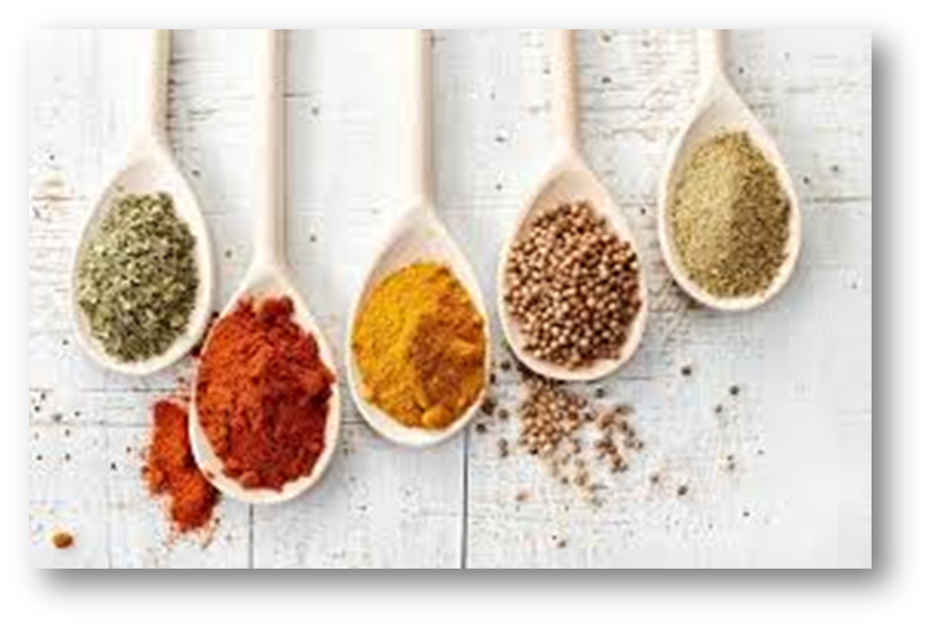

**التوابل والبهارات**

لعبت زراعة التوابل دورا في جميع الحضارات القديمة بالصين والهند وبابل ومصر واليونان وروما.

ظهرت اغلب التوابل أولا بالمناطق الحارة.

العرب هم اول من جلبوا منتجات جنوب الهند بالقوافل إلى الجزيرة العربية ثم الى أوروبا ثم انتشرت. و في القرن السادس عشر أخذ البرتغاليون الزمام ثم بعدها الدنماركيون ثم بريطانيا و هولندا.

**فوائد التوابل العديدة:**

لم تقتصر على تحلية الأطعمة وإعطاء نكهة للأغذية.

استخدمت كمادة حافظة .

استعملت في الطب.

هي غالية الثمن لكثرة الطلب عليها وصعوبة الحصول عليها.

يستخرج منها الزيوت.

لا يمكن **وصف التوابل على انها من الأطعمة** لأنها لا تحتوي الا قليلا من القيمة الغذائية. لكنها تنتج مذاقا مقبولا ورائحة للطعام وتزيد من متعة الاكل وفاتحة للشهية.

تزيد من ادرار العصارات المعدية لذلك هي تعتبر من ملحقات الغذاء.

**بعض من أنواع التوابل الشائعة الانتشار**

**أولا: التوابل التي تنتج من الجذور واعناق الجذور**

1- **حشيشة الملاك:**

* موطنها سوريا، والان تزرع فقط في المانيا.
* كل أجزاء النبات عطرية وتجفف الجذور والثمار.
* تستخدم في تحويج الفطائر والحلوى والمشروبات ويستعمل الزيت الذي يقطر من الثمار في تعطير المذاق وفي العطور وفي الطب.

**2- الخولنجان: (قراءة)** منه نوعان:

* الخولنجان الخفيف: موطنه جنوب الصين وهو عشب معمر له عنقود من الازهار الجميلة

وريزوماته ذات رائحة عطرية بهارية ومذاق لاذع وتستعمل قليلا في الطبخ والطب وإعطاء نكهة للمشروبات.

* الخولنجان الثقيل : اكبر من السابق ويوجد بجاوه والملايو ويستخدم في تحلية المذاق.

**3- الزنجبيل:**

* أهم التوابل التي تستخرج من الجذور وموطنه جنوب شرق اسيا واستخدم قديما في الصين والهند.
* من اهم التوابل الشرقية التي عرفت في أوروبا .
* استخدم عقارأ هامأ لسنين طويلة. وكان العنصر الفعال لعلاج الطاعون.
* يزرع الآن في مساحة اكبر من اغلب التوابل ربما لسهولة نقل الجذور. يزرع اغلبه في حدائق المنازل ويتطلب تربه غنية بالرطوبة وطقس حار تماما ويتكاثر بالريزومات
* تعزى رائحته العطرية إلى وجود زيت طيار اما الطعم اللاذع فيعزى إلى وجود راتنج زيتي غير طيار هو الجنجرين.
* يستعمل الزنجبيل كمصلح للمعده ومنشط للهضم ويستخدم كثيرا في الطبخ وكعنصر أساسي في الكاري .
* يستخرج الراتنج الدهني ويستخدم في الطب وفي تحلية الطعم.

4**- فجل الحصان** : (قراءه)

* من جنوب شرق أوروبا ينمو بغزارة في أوروبا وامريكا ولا يزرع ولكنه ينتشر تلقائيا.
* تستعمل جذوره اما طازجة او محفوظة في الخل طعمه لاذع وهذا الطعم بسبب نوع من أنواع الجلوكوسيد هو السينجرين ويشبه زيت المستردة في خواصه
* وهو بهار قتم، يساعد على الهضم ويمنع الاسقربوط.

5**- الكركم:**

* يجمع بين خواص الصبغة والتوابل .
* وموطنه جزر الهند الشرقية ويزرع بكثرة في المناطق الحارة .
* هو نبات معمر منتفخ ومصدر للبهارات الملونة هو الريزومات وهي غليظة تنظف عادة وتغسل وتجفف في الشمس.
* الكركم عطري ورائحته مسكيه وطعمه لاذع مر.
* يستخدم في إعطاء نكهه للطعام ولتلوين الزبد والجبن والمخللات والمستردة وهو احد العناصر الأساسية في الكاري.

**ثانيا : التوابل التي يحصل عليها من القلف**

**القرفة:**

* يطلق عليها قرفة سيلان، حيث ان موطنها سيلان وتنمو في جنوب الهند وامريكا الجنوبية
* نبات القرفة الهندي هو شجيرة دائمة الخضرة .
* يستخدم القلف في التوابل.
* يستخرج من المخلفات زيت عطري والأوراق والجذور أيضا عطرية تستخدم في تعطير الطعام والحلوى والعلك والبخور ومعجون الاسنان والعطور .
* يستعمل الزيت في الطب كمادة مصلحة للمعدة ومضاد للسموم وكمادة قابضة.

**ثالثاً: التوابل التي تنتج من الازهار والبراعم الزهرية:**

1. **الكبر: (قراءة)**

شجيرة شوكية مداده موطنها منطقة البحر المتوسط، تزرع في جنوب أوروبا وغرب الولايات المتحدة.

تجمع البراعم الغير متفتحة كل صباح وتخلل في الملح والخل المركز ولونها اخضر داكن وذات مذاق قابض وتستعمل كبهار للحم والصلصات والمخللات.

1. **القرنفل:**

* هو أحد التوابل الهامة النافعة، استعمل قديما.
* القرنفل هو البراعم المقفلة لشجرة صغيرة دائمة الخضرة وتميل البراعم الزهرية للخضرة او الحمرة قبل الجفاف وتتحول الى بنية سهلة الكسر وتشبه المسمار في شكلها.
* يجمع القرنفل يدويا وينظف ثم يجفف في الشمس او القمائن.
* والقرنفل ذو خاصية عطرية عالية ومذاق لطيف وله خاصية مدفئه وفوائد لا حصر لها .
* ويستعمل اما صحيحا او مطحونا كبهار للطبخ وللحلوى وفي الصلصات والكاري والطب وله خواص منشطة.
* للزيوت العطرية التي يحصل عليها بتقطير القرنفل بالماء او البخار فائدة كبيرة في الطب كمساعد للهضم واثر مضاد للسموم وللاحتقان وكمسكن موضعي في حالة الم الاسنان ومخفف لالتهابات الحساسية وتدخل كمركب في معاجين الاسنان ومنظفات الفم، ويستخدم الزيت في العطور وتعطير الصابون.

1. **الزعفران:**

* ترجع زراعته إلى العهد الاغريق ومازالت في أوروبا والشرق
* تستعمل الأجزاء المجففه من المياسم والقلم كتوابل وكمادة للأصباغ
* له اهميه في الطب.
* تستعمل كمادة معطره .
* يستخدم في الفطائر. و يدخل في بعض الاطباق الفرنسية.

**رابعاً: التوابل التي تنتج من الثمار**

1. **الفلفل الحلو :**

* يستعمل كبهار في الطعام وحده او مختلط بمادة أخرى.
* هو مطلوب كثيرا في الصلصات والمخللات والسجق والشوربه.
* يستعمل الزيت المستخلص لاعطاء مذاق طيب.
* يستعمل في العطور.

1. **الفلفل** (قراءة)

يتوطن مناطق أمريكا الحارة وجزر الهند الغربية، وينمو الفلفل الحمر اليوم في جميع انحاء العالم فيما عدا الجهات الباردة. و هو من التوابل الهامه في بلاد كثيرة ومنها أصناف عديدة؛:

* **فلفل الناقوس**: هو فلفل السلطة ويستعمل كخضروات اكثر منها توابل ويؤكل او يطبخ وللمحشي والمخلل
* **البابريكا:** أصناف اوروبية متوسطة الحريفة ويستعمل في تحضير الجبن والزيتون المحشو وفي البهار وفي الطبخ
* **الشيلي او الشطة**: توجد المواد الحريفة في اللب او الغلاف والبذور وتزرع في المناطق الحارة وتجفف الثمار في الشمس وتستعمل صحيحة او مطحونة وتستعمل في الطب كمنشط قوي ومطهر للامعاء ولمنع الحمى ولمقاومة الحساسية.

**3-العرعر: (قراءة)**

* تستعمل ثماره كمادة مطهرة
* وموطنها المناطق الباردة بآسيا وأوروبا وامريكا الشمالية
* ولبها حلو ورائحتها مميزة تشبه رائحة الجبن.
* تجفف الثمرة وتستخدم في طهو الطيور واللحوم وبصفة خاصة في الجبن, ويستخرج من الثمار زيت طيار.

**4- فلفل البهار (قراءة)**

ويوجد منه نوعين اسود وابيض

* فلفل اسود : ثمره غير ناضجة مجففة،نبات متسلق وموطنه الهند.لإعداده تجمع الثمار يدويا وتجفف في الشمس او بالتدخين ثم تقلب وتغربل وتعبأ للشحن
* فلفل ابيض: يحضر من الثمره البيه القريبه من النضج وهو اصفر اللون وسطحه الخارجي املس

ويحضر عادة من صحن الأجزاء الداخلية للفلفل الأسود، وهو ينشط سيل اللعاب والسوائل المعوية وله أثر مرطب.

**5-الينسون البري (قراءة)**

* ربما كان موطنها الصين.
* للبذرة والثمرة رائحة عطرية عالية وطعم يشبه الشبت وهو يمضغ عادة لينقي النفس وطارد للبلغم أيضا وفاتح للشهية.

**6- الفانيلا:**

الموطن الرئيسي الغابات الحارة الرطبة في مناطق أمريكا الحارة.

يحصل عليها من الثمار الناضجة التامة النمو.

تستعمل في إعطاء طعم للشوكولاته والمثلجات والحلوى والبودنج والفطائر والمشروبات

**7- بذور الخيميات:**

ثمارها عطرية تحتوي على زيوت طيارة تستخدم صحيحة لإعطاء الرائحة الطيبة.

**من اهم الأنواع التجارية:**

**الكراوية، الكرفس,، الكزبره، الكمون,، الشبت، الشمر.**

**الينسون:** يستعمل في إعطاء شذى للفطائر والتورتات والحلوى ويفطر زيته ويستعمل في الطب والعطور والصابون و المشروبات.

**الكراوية:** اهم ثمار الفصيلة الخيمية، وهو نبات معمر ويستخدم في المخابز وفي العطور والطب والمشروبات.

**الكرفس :**جاء ذكره في الخضروات كمادة معطرة، وللزيت بعض القيمة الطبية واساسا يستخدم على هيئة خلاصة للتعطير واغراض الطبخ.

**الكزبرة :** وهو نبات معمر ذو رائحة قوية للثمار المجففة.

**الكمون:** زرع من مدة طويلة لدرجة انه غير معروف موطنه الأصلي.

**الشبت:** يستخدم لإعطاء نكهة للمخللات.

**الشمر:** اجزاؤه كلها عطرية ويستخدم في الطبخ و الحلوى,، والزيت في العطور والصابون والطب

**خامساً: التوابل التي تنتج من البذور:**

**1-الحبهان:** موطنه الهند، بذوره صغيرة لونها ناصع , وتستخدم في الكاري و في أغراض الطبخ والطب

**2-الحلبه :** من البقوليات، تستعمل مع الكاري، تستعمل الخلاصة مع المواد العطرية في صنع مادة طبية هي الاسفندان الصناعي

**3-حبة البركة :** عشب معمر، البذور لاذعه جدا.

ذكرت حبة البركة في برديات القدماء المصريين وكانوا يستعملونه في الامراض الصدرية والكحة الشديدة.وهي بذور سوداء اللون، وزيتها يحتوي مادة النجلون وهي مادة ذات اثر طبي فعال.

**4-المستردة :** (قراءة)

منها نوعان :

المستردة السوداء: تسمى الخردل الأسود وتنمو في اغلب البلدان المتحضرة.

لها زيت قوي جدا ولمسه خطر لانه يلدغ الجلد ويصيب اغشية الانف والعين , ويستخدم اذا خفف كمادة ملطفة للالتهابات ويستخدم مطحونها في تنشيط الغدد اللعابية وتزيد حركة جدران المعده.

المستردة البيضاء: تسمى الخردل الأبيض، تحتوي بذورها على مادة مخاطية .وتستعمل في الطهي كبهار وزيتها كماده مضيئة.

5- جوزة الطيب وقشرتها : (قراءة)

تنتج من نبات جوزة الطيب وهي شجرة جميلة دائمة الخضرة. وقشرتها هي احد التوابل ذات الطعم الرقيق, وتستخدم في أغراض الطبخ وزيتها في الطب ومعاجين الاسنان

**سادساً: التوابل التي تنتج من الاوراق:**

**1- الريحان:** موطنه الهند وافريقيا وتستخدم أوراقه في الطبخ والزيت الطيار في العطور و المشروبات.

**2- المردقوش:** موطنه البحر المتوسط، وهو عشبي زعتري، وتستخدم الأوراق والسوق والازهار لتطييب الحساء والزيت في الصابون والعطور.

**3- النعناع:** يوجد بريا بالتربة الرطبة، له رائحة منعشه ومذاق بارد. و يستخرج من الزيت كافور النعناع و هو مادة مطهرة و تستعمل في معالجة البرد.

(قراءة)

**الميرمية:** ذات أهمية في المطبخ ولها رائحة عطرية وتستعمل في تقوية الصحة وفي صناعة العطور

**الزعتر**: استعمله الاغريق في معابدهم كبخور واستعمله الرومان في الطبخ

وهو أيضا مضاد للفطريات

**الغار:** شجرة صغيرة وتستخدم اوراقها رمزا للانتصار قديما

وتستخدم بكثره في الطبخ وهي مرة وعطرية

**البقدونس:** موطنه الشواطئ الصخرية للبحر المتوسط وينتشر بالأجواء الباردة , وهو ثنائي الحول ويستخدم في أغراض الطبخ , وهو مصدر ممتاز لفيتامين ج